Algemene Vergadering  Verslag 20 oktober 2025 |  | LOP Dendermonde  Basisonderwijs

Aanwezigheidslijst:
Naam | Organisatie | Aanwezig | Verontschuldigd
Vertegenwoordiging van de directies van de scholen
Sven Debruyn | Atheneum GO! Basisschool | x
Isabelle Putteman | VBS Oscar Romerocollege | x
Sandra Mannaert | GBS De Toverboon | x
Karen Eeraerts | De Bijenkorf GO! Basisschool |  | x
Wendy Hanskens | VBS HEHA – school | x
Leen Van Keer | GBS ‘t Kraaiennest | x
Daphne Collijs | GO! Basisschool ’t Vlasbloempje | x
Luk De Mey | VLEK Vrije Basisschool |  | x
Sarah Van Overloop | VBS De Oogappel | x
Ria Van de Steen | VBS Harduynschool | x
Bjorn Verheyden | GBS De Schakel | x
Hilde Van Damme | VBS Visitatie |  | x
Danny Verneirt | GBS Echo – De Klinker | x
Stefanie Leirens | GO! Leefschool Dendermonde |  | x
Joris Vergeylen | BUBaO Oscar Romerocollege Campus Het Laar | x
Vertegenwoordiging van de inrichtende machten (schoolbesturen)
Kim Dewolf | Coördinerend Directeur Katholiek onderwijs |  | x
Henk Vandamme | Katholiek Onderwijs Grembergen (VLEK)
Dirk De Decker | Campusraad Visitatieschool (O. Romeroscholen)
Nele Cleemput | Gemeentescholen Dendermonde | x
Bart Roels | Directeur Coördinator basisonderwijs GO!  Scholengroep het Leercollectief | x
Vertegenwoordiging van de directies van de centra voor leerlingenbegeleiding
Hilde Lauwers | VCLB | x
Karen De Kempeneer | CLB GO! prisma |  | x
Vertegenwoordiging van het Agentschap voor Integratie en Inburgering
Dilek Durmaz | Agentschap voor Integratie en Inburgering
Vertegenwoordiging van de Integratiedienst
Amber Van Driessche | Integratiedienst Dendermonde | x
Vertegenwoordiging van de socio-culturele en socio-economische partners
Wies Dierickx | Sociaal huis |  | x
Ann De Kryger | Opgroeien | x
 | De Kroon
Graziela De Ros  Nathalie Redant | Vzw Samenvloeiing | x  x
Vertegenwoordiging van de verenigingen waar armen het woord nemen
Sylvie Vandevoorde | Vzw Tondeldoos |  | x
Vertegenwoordiging van het stadsbestuur
Liesbeth Gosselin | Onderwijsdienst | x
LOP - coördinatie
Jo De Bock | LOP - voorzitter |  | x
Liesbeth Croene | LOP - Deskundige | x

Verslag
- Goedkeuring van het vorige verslag van 21 oktober 2024
Het verslag wordt goedgekeurd.

- Goedkeuring van de ledenlijst van de AV van het LOP
Welkom aan de nieuwe leden:
Leen Van keer – directeur - GBS ’t Kraaiennest
De ledenlijst wordt goedgekeurd.

- Rondleiding + toelichting van de buitenschoolse opvang in Dendermonde Centrum door Nathalie Duquesne
Zie pp-presentatie in bijlage.

- Opvolging van het netwerkmoment op 18 november – Omgaan met kansarmoede in het onderwijs
Zie uitnodiging in bijlage.
Het netwerkmoment is de opvolger van de gemeenschappelijke algemene vergadering dat plaats vond in februari 2024 voor LOP Dendermonde basis + SO. Toen werd een LOP-memorandum opgemaakt.
We maakten toen de afspraak om jaarlijks opnieuw in deze samenstelling samen te komen en de opvolging en uitvoering van het LOP-memorandum warm te houden.
Programma samengesteld door vzw Tondeldoos, vzw Samenvloeiing en Groep intro in overleg met het DB van LOP’s basis en secundair met de focus op hoe omgaan met kansarmoede in het onderwijs.
Inschrijven via deze link.
Programma
- LOP- voorzitters openen het netwerkmoment/gemeenschappelijke AV
- Nele Cleemput, schepen van onderwijs geeft een woordje uitleg over de stand van zaken van het meerjarenplan en de link met de aanbevelingen in het LOP-memorandum.
- De Tondeldoos en Samenvloeiing lichten hun werking toe
- Workshops in 2 ronden
- 7 à 8 workshops:
  - Ouderpartnerschap - brugfiguren (door Groep INTRO)
  - Structurele aanpak/ ten laste nemen van schoolfacturen (door vzw Krijt)
  - Robin pas – hoe werkt het – Stichting Robin
  - Warme winkel – Lies Knapen en Graziela De Ros
  - Make change happen/ ten laste nemen van schoolfacturen door Sociaal huis en vzw De Tondeldoos
  - Brooddoosnodig door Wies Dierickx
  - Mind Spring – Ouderkracht - CAW
  - Uitpas door Kristof Decock en Nathalie Redant (vzw Samenvloeiing)
Waar:
Sporthal, Van Langenhovestraat 203A
Warm aan te bevelen:
- Per school intern bekijken wie best deelneemt aan dit netwerkmoment:
directie/leerkracht/zorgcoördinator/ administratief medewerker
- Per school 2 vertegenwoordigers afvaardigen.

- Goedkeuring van de beslissingspunten van de aanmeldprocedure gewoon basisonderwijs

5.1. Tijdslijn
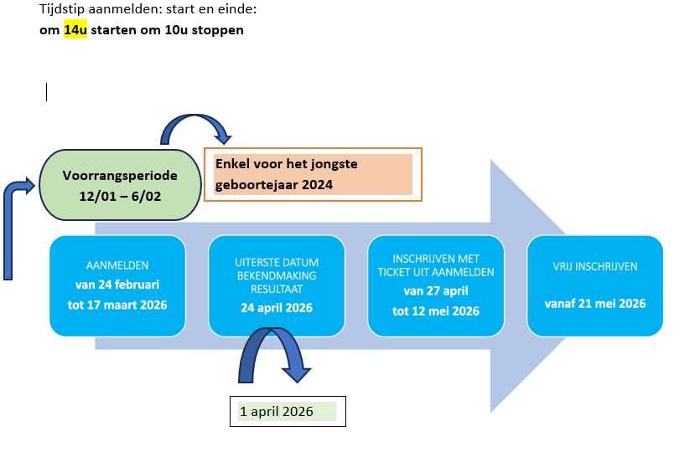

5.2. Meldingsformulier aan AGODI
- Standaarddossier C indienen.
Eerst ordenen op voorkeur – daarna op afstand – ev. op toeval bij ex aequo
- Alle schoolbesturen melden aan en mandateren het LOP om het aanmelddossier in te dienen.
- Standaarddossier C met 1 afwijking:
  - Vooraf inschrijven van voorrangsgroepen – geboortejaar 2024
(zie tijdslijn bij 5.1)
5.3. Samenstelling en reglement van orde/Ombudsdienst inschrijvingen
- Een vertegenwoordiger van een erkende oudervereniging:
Wendy Van den Abbeele
- Een vertegenwoordiging van alle schoolbesturen die de aanmeldingsprocedure organiseren waarvoor de Ombudsdienst inschrijvingen instaat
Kim De Wolf – Katholiek Onderwijs
Bart Roels – GO! Onderwijs
Bjorn Verheyden – Gemeentelijk onderwijs
Liesbeth Gosselin – Dienst Onderwijs
Voorzitter – Jo De Bock
LOP Deskundige – Liesbeth Croene (geen stem)

Besluit:
AV gaat akkoord met de inhoud van:
    - Het meldingsformulier
    - LOP Deskundige krijgt als contactpersoon het mandaat om het meldingsformulier te bezorgen aan de CLR
    - Systeembeheerder: LOP-deskundige en Wies Dierickx
    - Samenstelling van de Ombudsdienst Inschrijvingen
    - Het reglement van orde/ Ombudsdienst Inschrijvingen

5.5. Kalender

Melding standaarddossier met afwijkingen | 15 november
Ontvangen link/toegang tot het systeem | Week van 15 december
Melden van capaciteit/vrije plaatsen | 5 januari
Start voorrangsperiode broers/zussen/jongste geboortejaar | 12 januari – 6 februari
Melden van vrije plaatsen na voorrang broers/zussen/kvp | 12 februari
Bezorgen van lijsten broers en zussen/kvp | 12 februari
Aanmeldperiode | 24 februari – 17 maart
Controle schoollijsten  Deadline | 18 -19 maart
Proefdraai/capaciteitsoverleg/Ombudsdienst | 24 maart om 10u
Bekendmaking resultaat aan de ouders | 1 april
Ombudsdienst Inschrijvingen (15 dagen na bekendmaking) | 27 april om 10u  Digitaal
Inschrijven met ticket | 27 april – 12 mei
Melden van vrije plaatsen | 18 mei
Start vrije inschrijvingen | 21 mei

5.6. LOP-afspraken

- Lijst met ingeschreven broers en zussen per school plakken in een beveiligd excel document tegen 12 februari en rechtstreeks bezorgen aan Wies Dierickx.
- Alle scholen bepalen capaciteit ATN en communiceren die op de website van het LOP www.naarschoolindendermonde.be
Let op: Je kan pas lln. weigeren als die binnen een redelijke afstand ingeschreven worden in een school.
Min 8 (vp > 100 lln.)
Min 4 (vp < 100 lln.)
- De school contacteert zelf/ op eigen initiatief de ouder van alle aangemelde leerlingen na de bekendmaking en voor de start van de inschrijfperiode met ticket.

5.7. Regelgevend kader – inschrijvingsvragen tijdens de aanmeldperiode
Regelgeving: Omzendbrief BaO/2022/02
1.2. Inschrijven tijdens een aanmeldingsperiode
Inschrijvingen voor het huidige schooljaar kunnen wel tijdens een aanmeldingsperiode in volgende gevallen:
- Ofwel gaat het over een leerling die behoort tot een overcapaciteitsgroep.
- Ofwel wordt aan de volgende voorwaarden voldaan:
  - Op het moment van de vraag tot inschrijving nog een vrije plaats is én
  - De inschrijving gemeld wordt aan het LOP
  - Alle leerlingen die gunstig gerangschikt werden tijdens de aanmeldingsperiode ook effectief worden ingeschreven.
Het schoolbestuur kan er ook voor kiezen om tijdens de aanmeldingsperiode de inschrijving van een nieuwe leerling te weigeren voor het huidige schooljaar.

LOP -afspraak:
Schoolbesturen weigeren lln. met een inschrijvingsvraag voor het lopende schooljaar tijdens de aanmeldprocedure.
Is het schoolbestuur/ belanghebbende/ouder toch vragende partij?
Het LOP roept capaciteitsoverleg samen en beslist in consensus of de leerling alsnog kan ingeschreven worden.
Voor het betrokken capaciteitsniveau kunnen er geen aangemelde lln. geweigerd worden voor het volgende schooljaar.

- Goedkeuring van de beslissingspunten van het aanmelddossier buitengewoon basisonderwijs
Zie pp- presentatie in bijlage.
Regionaal samenwerkingsverband van schoolbesturen uit volgende gemeenten:
Beveren – Dendermonde – Gent – Lokeren - Sint-Niklaas-Zele

De schoolbesturen van buitengewoon basisonderwijs Beveren, Dendermonde, Gent, Lokeren, Sint-Niklaas en Zele volgen het standaarddossier B met dezelfde afwijkingen zoals in de aanmeldperiode 2025.

Tijdslijn
Nieuw! Voorrangsgroepen melden samen aan en worden met voorrang geordend.
(GEEN aparte inschrijfperiode)
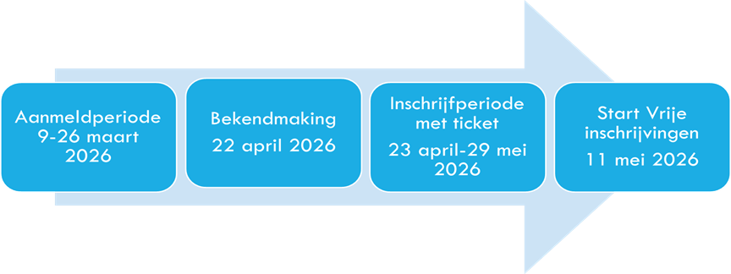

Mandaat voor het indienen en fungeren als contactpersoon:
De LOP-deskundige van het LOP Dendermonde basis krijgt het mandaat om het dossier in te dienen bij de Commissie inzake Leerlingenrechten ten laatste op 15 november 2025 en als contactpersoon te fungeren, indien de betrokken schoolbesturen haar daartoe mandateren.
Begunstigde subsidies:
Het LOP Dendermonde basis duidt op voorstel van de stuurgroep van het samenwerkingsverband BuBaO Gent – Waasland de gemeente Sint-Niklaas aan als begunstigde van de subsidies.
Als de subsidies ontoereikend zijn, wordt een verdeelsleutel uitgewerkt.
Voor BuBaO school Het Laar, wordt de kostprijs geraamd op 55 à 60 euro.
(Totale kostprijs: 6050 euro, verwachte subsidies: 5000 euro)
LOP-Afspraak: Het bedrag voor het Laar wordt betaald met LOP-budget.
Mandatering ordenen, toewijzen en communiceren over het resultaat:
De algemene vergadering stemt in dat het LOP Zele basisonderwijs het mandaat krijgt van de in het werkingsgebied gelegen schoolbesturen BuBaO voor ordenen, toewijzen en communiceren van het resultaat.
Behandelen van klachten en disfuncties
Er is een aparte disfunctiecommissie voor Dendermonde, Zele, Lokeren en Sint-Niklaas.
Geen wijzigingen bij de samenstelling in vergelijking met vorige aanmeldperiode.

Mandaat aan de stuurgroep van het samenwerkingsverband BuBaO Gent- Waasland
Vertegenwoordiging van de onderwijspartners van LOP Dendermonde basis /LOP Zele basis:
- 1 vertegenwoordiger (beurtrol)
Klaas Geldof – Joris Vergeylen BuBaO school Het Laar Dendermonde
Sofie De Kegel- Johan De Kimpe BuBaO school De Zonnewijzer Zele

GDPR
Nieuw!
Verwerkersovereenkomst te ondertekenen door de initiatief nemende schoolbesturen en BDWM (subverwerker)
Update van DPIA (risicoanalyse m.b.t. gegevensbescherming)
Besluit:
De algemene vergadering gaat akkoord met alle voorgestelde beslissingspunten van het aanmelddossier buitengewoon basisonderwijs.

- Reminder – LOP-afspraken
LOP – brochure
Zelfde concept – scholen volgen de update van de schoolgegevens via schoolaccount op LOP – website www.naarschoolindendermonde.be op. Deadline: 4 november 2025.

Afstemming LOP website en VLAS
Publiceren en updaten van schoolgegevens, capaciteiten en vrije plaatsen op LOP-website: www.naarschoolindendermonde.be en Vlaams aanmeldsysteem (VLAS).
Capaciteitsverhoging
- Vragen m.b.t. capaciteitsverhoging n.a.v. de resultaten van de proefrom:
wordt goedgekeurd indien consensus op het capaciteitsoverleg
- Vragen m.b.t. capaciteitsverhoging in het lopende schooljaar n.a.v. een inschrijvingsvraag:
wordt goedgekeurd door de LOP voorzitter mits de capaciteit met 2 plaatsen wordt verhoogd.

Aanmelden voor 1e jaar secundair
Alle basisscholen engageren zich om een account basisonderwijs te activeren bij aanmelden.school.
Werkwijze: mailtje sturen bij de start van de aanmeldperiode naar info@aanmelden.school met de vraag om een account aan te vragen om niet aangemelde lln. op te volgen.

- Infosessie CLB_starten in het secundair onderwijs

6 januari 2026 om 20h in zaal Sestich.

Voor verslag, Liesbeth Croene.

